# 【“志”美社区】五福堂社区开展安全隐患排查整治活动

为切实保障辖区内生产生活安全稳定，全面消除各类安全隐患，近日堂社区组织开展了安全隐患排查整治专项活动，全力为居民营造安全、和谐的生活环境。

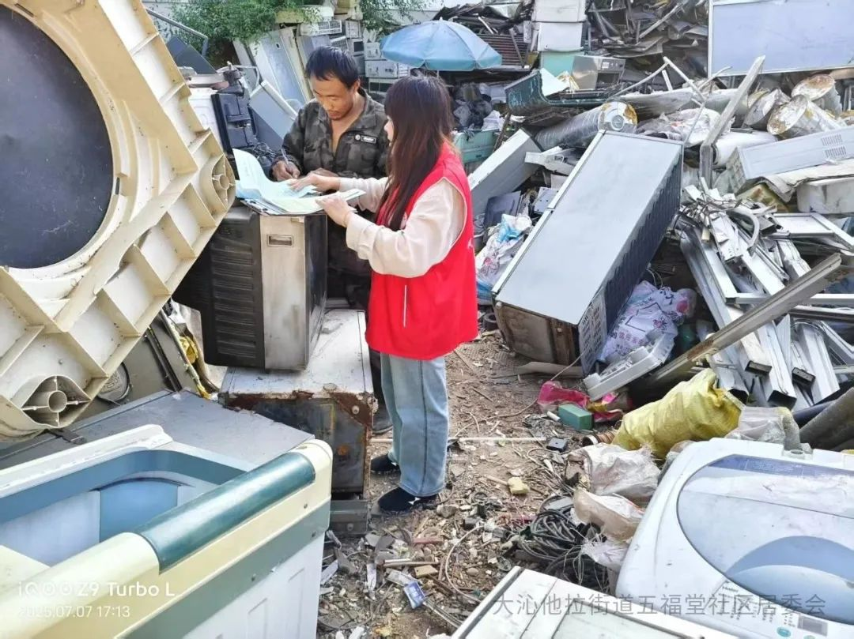

排查过程中，社区工作人员与志愿者重点围绕场所内消防设施是否完好有效、疏散通道和安全出口是否畅通、电气线路铺设是否规范、有无违规存放易燃易爆物品、从业人员是否掌握基本消防技能等方面进行细致检查。针对发现的部分场所灭火器过期、应急照明损坏、杂物堵塞通道等问题，检查组当场向负责人指出隐患风险，要求及时对有隐患的场所进行整改，并跟踪复查，确保隐患彻底消除。

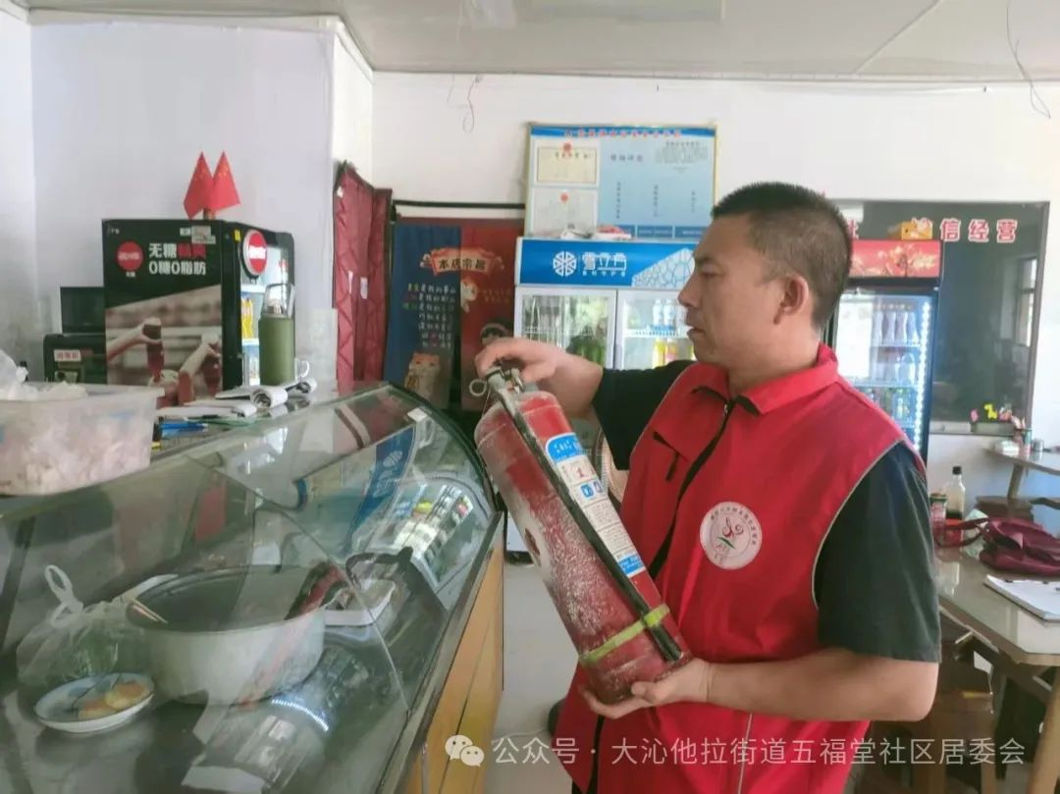

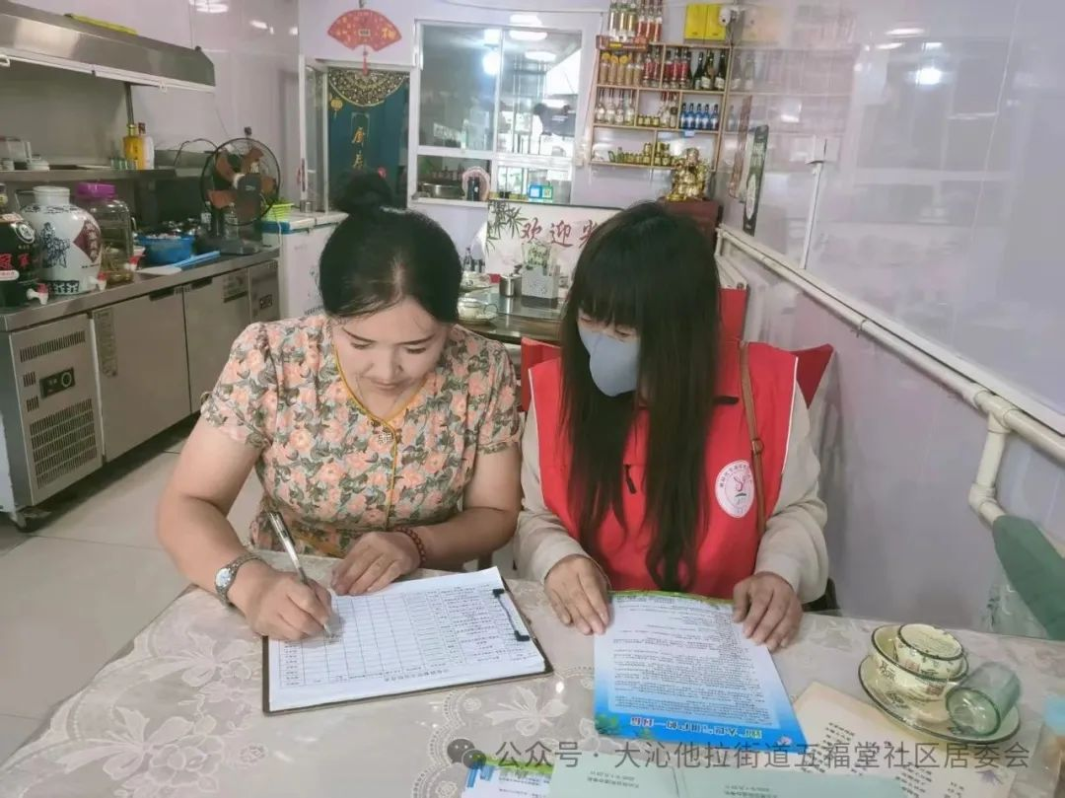

同时，工作人员向各场所负责人及从业人员普及消防安全知识，强调安全生产的重要性，引导其增强安全防范意识，落实主体责任，定期开展自查自纠，从源头上防范安全事故发生。

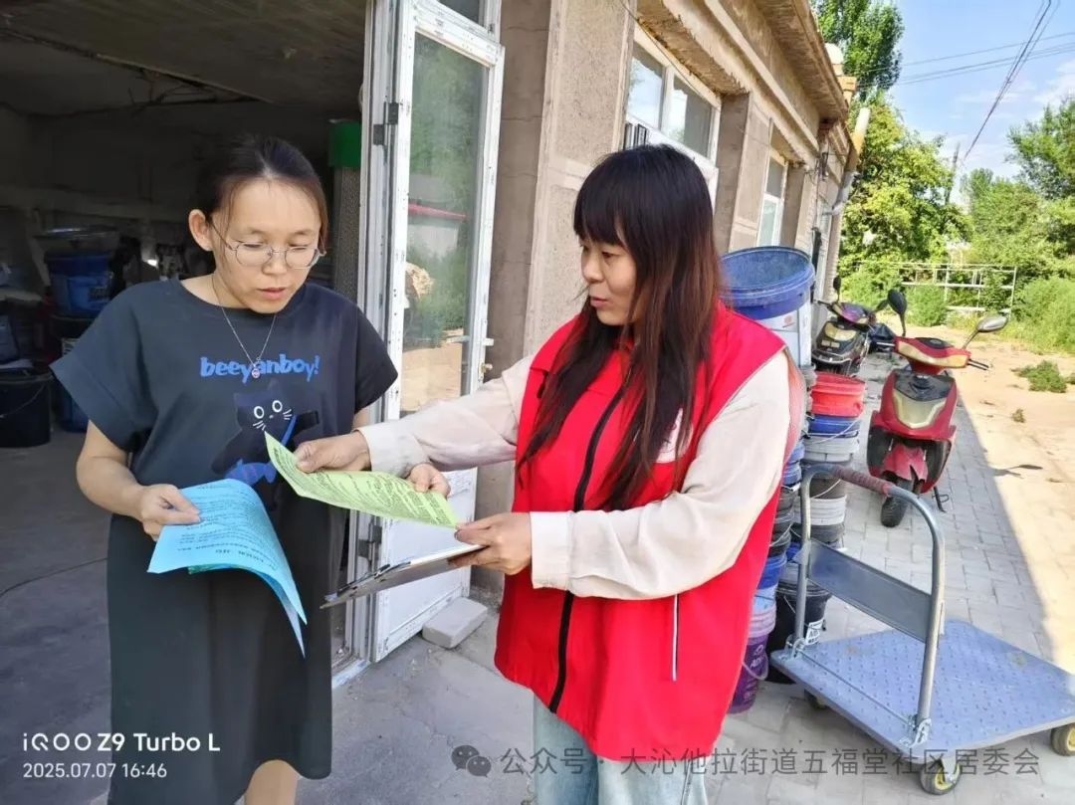

此次排查整治活动，进一步摸清了辖区内安全隐患状况，有效消除了一批潜在安全隐患，为居民营造了安全、稳定的生活环境。下一步，五福堂社区将建立长效监管机制，常态化开展安全排查，持续巩固整治成果，全力守护辖区安全。